Потребление питьевой воды сократилось в столице более чем в 2,3 раза с 2005 года
18.10.2016
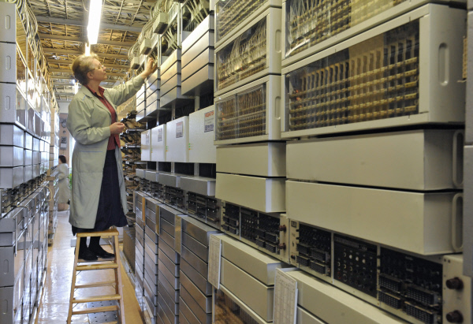
Суточное потребление питьевой воды в Москве на одного человека сократилось с 345 литров в 2005 году до 147 литров в 2016 году. Сокращение составило 2,3 раза. Об этом сообщил Информационный Центр Правительства Москвы со ссылкой на главного инженера управления канализации АО «Мосводоканал» Сергея Стрельцова.
В ходе заседания комиссии Мосгордумы по экологической политике Сергей Стрельцов рассказал о том, что нормы водопотребления в Москве снизились, что отразилось на уменьшении притока сточных вод. «Этот показатель в 2005 г. составлял 345 литры в сутки на человека. Сегодня норма водопотребления снизилась до 147 литров питьевой воды на человека», - отметил Сергей Стрельцов. По мнению специалиста, существенное снижение нормы водопотребления в Москве вызвано широким распространением индивидуальных водяных счётчиков, позволяющих экономить воду. Кроме того, на снижение более, чем в два раза за одиннадцать лет объёмов потребляемой горожанами питьевой воды может быть, по его словам, вызвано распространением бытовой водосберегающей техники.

Адрес страницы: http://golyanovo.mos.ru/presscenter/news/detail/3989268.html
Управа района Гольяново города Москвы

